ĐỀ MINH HỌA  MỤC TIÊU 7 ĐIỂM  SỐ 08 | KỲ THI TRUNG HỌC PHỔ THÔNG QUỐC GIA NĂM 2021  Bài thi: Khoa học tự nhiên; Môn: Hóa Học  Thời gian làm bài: 50 phút, không kể thời gian phát đề
Cho biết nguyên tử khối của các nguyên tố: H=1; O=16; S=32; F=19; Cl=35,5; Br=80; I=127; N=14; P=31; C=12; Si=28; Li=7; Na=23; K=39; Mg=24; Ca=40; Ba=137; Sr=88; Al=27;Fe=56; Cu=64; Pb=207; Ag=108.

Câu 1: Kim loại nào sau đây có nhiệt độ nóng chảy cao nhất?
A. W. B. Al. C. Na. D. Fe.
Câu 2: Kim loại nào sau đây có số oxi hóa +2 duy nhất trong hợp chất?
A. Al. B. Fe. C. Mg. D. Na.
Câu 3: Kim loại nào sau đây phản ứng mãnh liệt nhất với nước ở nhiệt độ thường?
A. Fe. B. K. C. Mg. D. Al.
Câu 4: Silic đioxit tác dụng được với dung dịch axit nào sau đây?
A. HF. B. HCl. C. HBr. D. HI.
Câu 5: Chất nào sau đây có thành phần chính là trieste của glixerol với axit béo?
A. sợi bông. B. mỡ bò. C. bột gạo. D. tơ tằm.
Câu 6: Este nào sau đây có công thức phân tử C₄H₆O₂?
A. Vinyl axetat. B. Propyl fomat. C. Etyl acrylat. D. Etyl axetat.
Câu 7: Chất nào sau đây vừa phản ứng với dung dịch NaOH loãng, vừa phản ứng với dung dịch HCl loãng
A. CrCl₃. B. Fe(NO₃)₂. C. Cr₂O₃. D. NaAlO₂.
Câu 8: Chất nào sau đây không tác dụng với dung dịch NaOH?
A. FeCl₂. B. CuSO₄. C. MgCl₂. D. KNO₃.
Câu 9: Alanin có công thức là
A. H₂N-CH₂CH₂COOH. B. C₆H₅-NH₂.
C. H₂N-CH₂-COOH. D. CH₃CH(NH₂)-COOH.
Câu 10: Peptit nào sau đây không có phản ứng màu biure?
A. Ala-Gly. B. Ala-Gly-Gly. C. Ala-Ala-Gly-Gly. D. Gly-Ala-Gly.
Câu 11: Phèn chua có công thức hóa học là K₂SO₄.X₂(SO₄)₃.24H₂O. Kim loại X là
A. Al. B. Fe. C. Cr. D. Mg.
Câu 12: Sục từ từ khí CO₂ đến dư vào dung dịch chất X, thu được kết tủa. Chất X là
A. NaOH. B. AlCl₃. C. Ca(OH)₂. D. NaAlO₂.
Câu 13: Hợp chất nào sau đây có tính lưỡng tính?
A. CrCl₃. B. NaOH. C. KOH. D. Cr(OH)₃.
Câu 14: Công thức hóa học của natri đicromat là
A. Na₂Cr₂O₇. B. NaCrO₂. C. Na₂CrO₄. D. Na₂SO₄.
Câu 15: Tên gọi của polime có công thức cho dưới đây là
A. poli(metyl metacrylat). B. poli(vinyl clorua).
C. polietilen. D. polistiren.
Câu 16: Để thu được kim loại Fe từ dung dịch Fe(NO₃)₂ theo phương pháp thuỷ luyện, có thể dùng kim loại nào sau đây?
A. Zn. B. Fe. C. Na. D. Ca.
Câu 17: Kim loại nào sau đây được điều chế bằng cách điện phân nóng chảy muối halogenua của nó?
A. Al. B. Ca. C. Cu. D. Fe.
Câu 18: Chất nào sau đây không tan trong nước?
A. Xenlulozơ. B. Saccarozơ. C. Fructozơ. D. Glucozơ.
Câu 19: Chất có nhiều trong quả chuối xanh là
A. saccarozơ. B. glucozơ. C. fructozơ. D. tinh bột.
Câu 20: Sắt(III) hiđroxit là chất rắn, màu nâu đỏ, không tan trong nước. Công thức của sắt(III) hiđroxit là
A. FeO. B. Fe₃O₄. C. Fe(OH)₃. D. Fe(OH)₂.
Câu 21: Cho m gam hỗn hợp bột X gồm Mg và Fe vào 800 ml dung dịch chứa CuCl₂ 0,5M và HCl 1M. Sau khi các phản ứng xảy ra hoàn toàn thu được m gam hỗn hợp Y gồm hai kim loại. Khối lượng của Mg trong m gam hỗn hợp X là
A. 12,0 gam. B. 7,2 gam. C. 14,4 gam. D. 13,8 gam.
Câu 22: Cho a gam oxit sắt từ (Fe₃O₄) hòa tan vừa đủ trong 400 ml dung dịch HCl 0,2M. Giá trị của a là
A. 2,32. B. 3,09. C. 4,64. D. 3,48.
Câu 23: Cho hỗn hợp X gồm 0,1 mol Na và 0,2 mol Al vào nước dư, sau phản ứng hoàn toàn thấy thoát ra V lít khí H₂ (đktc). Giá trị của V là
A. 7,84. B. 1,12. C. 6,72. D. 4,48.
Câu 24: Hòa tan hoàn toàn m gam hỗn hợp Al và Ba với số mol bằng nhau vào nước được dung dịch X. Cho từ từ dung dịch HCl 0,5M vào dung dịch X đến khi lượng kết tủa đạt giá trị lớn nhất thấy dùng hết 200 ml. Giá trị của m là
A. 8,2. B. 16,4. C. 13,7. D. 4,1.
Câu 25: Cho các chất sau: glyxin, axit glutamic, etylamoni hiđrocacbonat, anilin. Số chất phản ứng được với dung dịch HCl và dung dịch NaOH là
A. 3. B. 4. C. 2. D. 1.
Câu 26: Để điều chế 26,73 kg xenlulozơ trinitrat (hiệu suất 60%) cần dùng ít nhất V lít axit nitric 65% (d = 1,5 g/ml) phản ứng với xenlulozơ dư. V gần nhất với giá trị nào sau đây?
A. 20. B. 30. C. 18. D. 29.
Câu 27: Cho 2,67 gam một amino axit X (chứa 1 nhóm axit) vào 100 ml HCl 0,2M, thu được dung dịch Y. Y phản ứng vừa đủ với 200 ml KOH 0,25M. Số đồng phân cấu tạo của X là
A. 1. B. 3. C. 2. D. 4.
Câu 28: X là một α-aminoaxit chứa một nhóm –NH₂ và một nhóm –COOH. Cho 8,9 gam X tác dụng với HCl dư, thu được 12,55 gam muối. Công thức cấu tạo của X là
A. H₂NCH₂CH₂COOH. B. CH₃CH₂CH(NH₂)COOH.
C. CH₃CH(NH₂)COOH. D. CH₃CH(NH₂)CH₂COOH.
Câu 29: Hình vẽ sau đây mô tả thí nghiệm điều chế khí Y từ hỗn hợp rắn gồm CaC₂ và Al₄C₃:
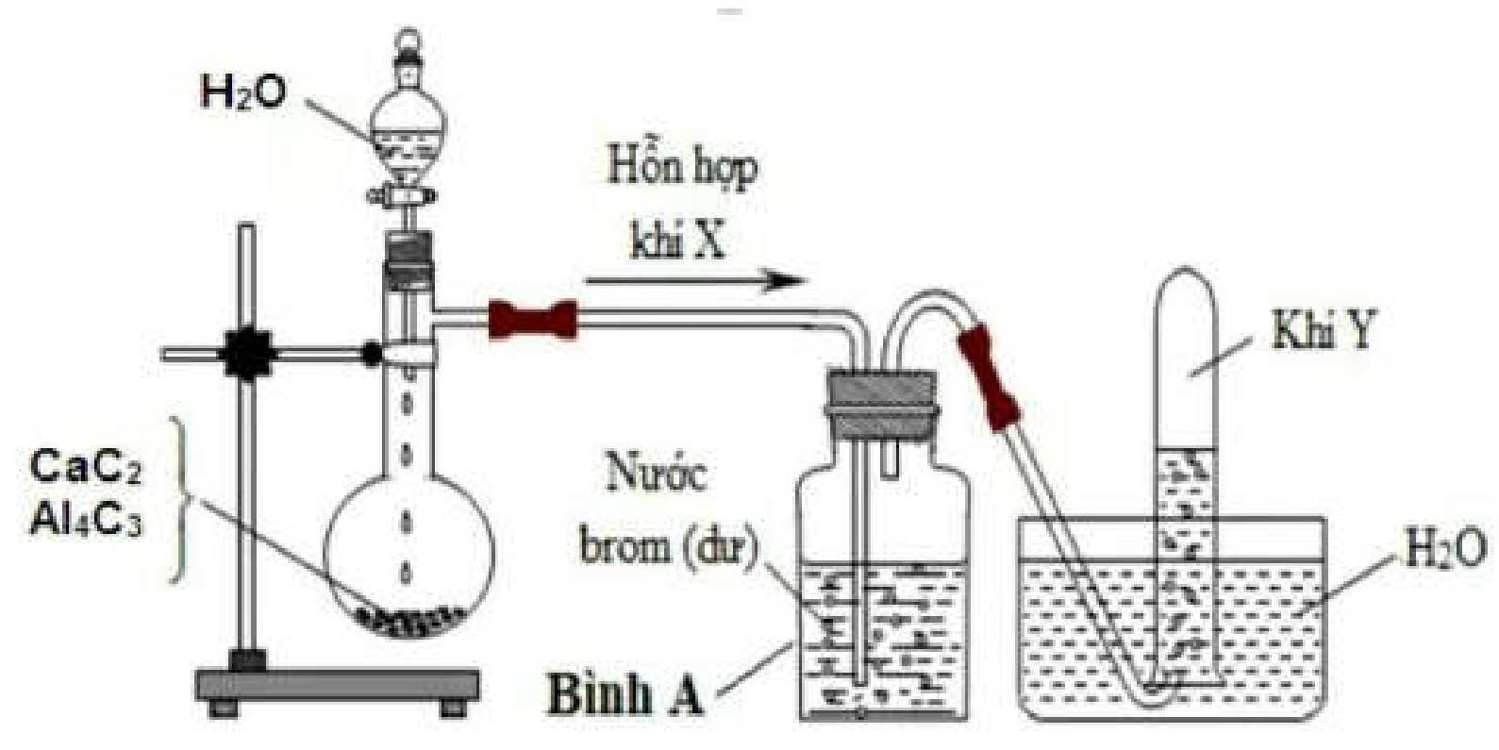
Khí Y là
A. C₂H₄. B. C₂H₆. C. CH₄. D. C₂H₂.
Câu 30: Phản ứng nào sau đây có phương trình ion rút gọn là H⁺ + OH⁻ → H₂O?
A. NaHCO₃ + NaOH → Na₂CO₃ + H₂O. B. Ba(OH)₂ + 2HCl → BaCl₂ + 2H₂O.
C. Ba(OH)₂ + H₂SO₄ → BaSO₄ + 2H₂O. D. Cu(OH)₂ + 2HCl → CuCl₂ + 2H₂O.
Câu 31: X, Y là hai cacbohiđrat. X, Y đều không bị oxi hóa bởi AgNO₃/NH₃. Đốt cháy m gam X hoặc Y đều thu được cùng một lượng CO₂ và H₂O. X, Y lần lượt là:
A. saccarozơ và fructozơ. B. xenlulozơ và glucozơ.
C. tinh bột và glucozơ. D. tinh bột và xenlulozơ.
Câu 32: Trong số các trường hợp sau, có mấy trường hợp không xảy ra ăn mòn điện hóa?
(1) Sự ăn mòn vỏ tàu trong nước biển.
(2) Sự gỉ của gang trong không khí ẩm.
(3) Nhúng thanh Zn trong dung dịch H₂SO₄ có nhỏ vài giọt CuSO₄.
(4) Nhúng thanh Cu trong dung dịch Fe₂(SO₄)₃ có nhỏ vài giọt dung dịch H₂SO₄.
A. 2. B. 3. C. 4. D. 1.
Câu 33: Thủy phân trieste của glixerol thu được glixerol, natri oleat, natri stearat. Có bao nhiêu công thức cấu tạo phù hợp với trieste này ?
A. 3. B. 5. C. 6. D. 4.
Câu 34: Cho dãy các oxit: Cr(OH)₃, FeO, CrO₃, Cr₂O₃. Số chất tan được trong dung dịch NaOH loãng là
A. 1. B. 4. C. 3. D. 2.
Câu 35: Cho các polime: policaproamit, poli(vinyl clorua), polistiren, poli(phenol-fomanđehit), polietilen, poliisopren. Số polime được điều chế bằng phản ứng trùng hợp là
A. 5. B. 2. C. 3. D. 4.
Câu 36: Nhỏ từ từ 62,5 ml dung dịch hỗn hợp Na₂CO₃ 0,08M và KHCO₃ 0,12M vào 125 ml dung dịch HCl 0,1M và khuấy đều. Sau các phản ứng, thu được V ml khí CO₂ (đktc). Giá trị của V là
A. 224. B. 168. C. 280. D. 200.
Câu 37: Trong các thí nghiệm sau:
(a) Cho khí SO₂ tác dụng với khí H₂S.
(b) Cho khí NH₃ tác dụng với CuO đun nóng.
(c) Cho Si đơn chất tác dụng với dung dịch NaOH.
(d) Sục khí CO₂ vào dung dịch NaOH.
(e) Cho Na vào dung dịch CuSO₄ dư.
(g) Cho CaOCl₂ tác dụng với dung dịch HCl đặc.
Số thí nghiệm tạo ra đơn chất là
A. 4. B. 5. C. 3. D. 6.
Câu 38: Cho các phát biểu sau:
(a) Nước cứng có chứa đồng thời anion HCO₃⁻ và SO₄²⁻ hoặc Cl⁻ là nước cứng toàn phần.
(b) Hợp kim Na - K dùng làm chất trao đổi nhiệt trong các lò phản ứng hạt nhân;
(c) Na₂CO₃ là nguyên liệu trong công nghiệp sản xuất thủy tinh, bột giặt, phẩm nhuộm, giấy, sợi,...
(d) Có thể dùng Ba để đẩy Cu ra khỏi dung dịch muối CuSO₄.
(e) Al(OH)₃, NaHCO₃, Al là các chất lưỡng tính.
Số phát biểu đúng là
A. 3. B. 2. C. 5. D. 4.
Câu 39: Hòa tan m gam hỗn hợp gồm Na và Ba vào nước thu được dung dịch X. Sục khí CO₂ vào dung dịch X. Kết quả thí nghiệm được biểu diễn theo đồ thị sau
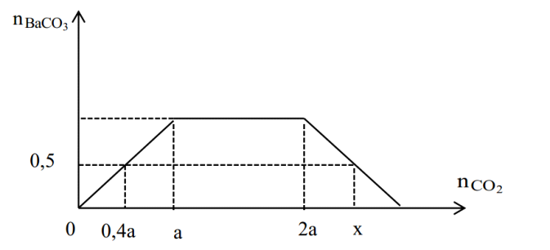
Giá trị của m và x lần lượt là
A. 228,75 và 3,0. B. 228,75 và 3,25. C. 200 và 2,75. D. 200 và 3,25.
Câu 40: Cho các phát biểu sau:
(a) Tinh bột, xenlulozơ và saccarozơ khi thủy phân đều thu được một loại monosacrit.
(b) Metylamin có lực bazơ mạnh hơn amoniac.
(c) Muối phenylamoni clorua không tan trong nước.
(d) Tất cả các polime tổng hợp đều được điều chế bằng phản ứng trùng ngưng.
(e) Trong phòng thí nghiệm, isoamyl axetat (dầu chuối) được điều chế từ phản ứng este hóa giữa axit axetic và ancol isoamylic (xúc tác H₂SO₄ đặc).
(g) Dầu thực vật và dầu bôi trơn đều không tan trong nước nhưng tan trong dung dịch axit.
Số phát biểu đúng là
A. 5. B. 2. C. 3. D. 4.

-----------------------------------------------
----------- HẾT ----------

